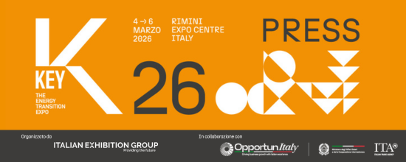

nota stampa n. 1

KEY – THE ENERGY TRANSITION EXPO RISCRIVE L’AGENDA DELL’ENERGIA.
FINANZA, CONTROLLO DEI COSTI ED EPC CONTRACTOR ALLA SFIDA DELLA TRANSIZIONE

- La nuova edizione dell’evento di Italian Exhibition Group, dal 4 al 6 marzo alla Fiera di Rimini
- Cresce la superficie espositiva: 125mila metri quadrati lordi su 24 padiglioni e sette aree tematiche
- Superata la soglia dei 1.000 brand espositori, di cui il 30% dall’estero, e oltre 500 hosted buyer e delegazioni da circa 50 Paesi
- In programma, più di 150 eventi: al centro, strumenti e soluzioni finanziarie per ridurre la bolletta

Rimini, 23 marzo 2026 – Una nuova edizione di KEY – The Energy Transition Expo è in programma dal 4 al 6 marzo alla Fiera di Rimini.
L’evento, organizzato da IEG (Italian Exhibition Group) e punto di riferimento in Europa, Africa e bacino del Mediterraneo sulla transizione energetica, si conferma la più importante piattaforma europea per le tecnologie, servizi e soluzioni integrate che stanno accelerando la decarbonizzazione.

La manifestazione cresce sia in termini di partecipazione, che di estensione, che di contenuti, riflettendo la maturità di un mercato che, nonostante le incertezze del contesto attuale, si mantiene solido. Inoltre, rafforza il suo ruolo di hub globale aperto al confronto internazionale, distinguendosi dagli altri eventi fieristici dedicati all’energia per la diversificazione e completezza dell’offerta espositiva.

KEY 2026 riporta il baricentro del confronto strategico in Europa, restituendole un ruolo di primo piano nella grande trasformazione in corso e valorizzandone le competenze industriali e tecnologiche, la ricerca e il patrimonio di soluzioni già disponibili per costruire un futuro sostenibile e competitivo.

Sono attesi più di 1.000 brand espositori di cui il 30% dall’estero, con una presenza significativa di aziende da circa 30 Paesi. Inoltre, grazie alla collaborazione con l’Agenzia ICE e con il Ministero degli Affari Esteri e della Cooperazione Internazionale (MAECI), è prevista la presenza di oltre 500 hosted buyer e delegazioni da circa 50 Paesi. Presente anche una delegazione giapponese coinvolta in collaborazione con H2IT e il Clust-ER Greentech della Regione Emilia-Romagna nell’ambito della partnership sull’idrogeno fra Italia e Giappone e come follow up della Missione di IEG all’EXPO di OSAKA.

LA FINANZA A SUPPORTO DELLA TRANSIZIONE
Tema cardine di KEY 2026 è la finanza a supporto della transizione energetica con i nuovi strumenti per controllare i costi dell’energia.
La manifestazione offre una panoramica completa sui nuovi modelli di investimento in rinnovabili ed efficienza e sulle soluzioni innovative per ridurre la bolletta, mettendo a confronto istituti finanziari, EPC Contractor, aziende leader italiane e internazionali, Associazioni e Istituzioni.
L’attenzione alla finanza si riflette anche nell’offerta espositiva, con la presenza di un intero padiglione per la prima volta riservato ad EPC Contractor e finanza, sempre più strategici per la realizzazione di grandi impianti rinnovabili e di storage utility scale.
NUOVO LAYOUT PER RACCONTARE LA FILIERA DELL’ENERGIA
Per l’edizione 2026, KEY ha ampliato la superficie espositiva, raggiungendo circa 125mila mq lordi e occupando quasi interamente il quartiere fieristico di Rimini con 24 padiglioni, divisi in sette aree tematiche: solare, eolico, idrogeno, efficienza energetica, energy storage, e-mobility e Sustainable City.
Il settore riservato al solare ha registrato la crescita maggiore, confermando la solidità del mercato e la maturità di questa tecnologia, con un’espansione significativa degli spazi dedicati ad EPC Contractor, all’agrivoltaico e alle aziende che si occupano di sistemi di fissaggio e montaggio degli impianti.
In aumento anche la superficie riservata all’eolico, al cui interno è confermato il focus Su.port – Sustainable Ports for Energy Transition dedicato al ruolo dei porti come hub logistici per l’assemblaggio e la manutenzione dei parchi flottanti e per lo stoccaggio e il trasporto di idrogeno.
Potenziata e riorganizzata l’area per l’efficienza energetica, pilastro di KEY nel suo ruolo di abilitatore della transizione, con una visione trasversale sulla decarbonizzazione sia in ambito industriale che dell’ambiente costruito. Nei padiglioni riservati a questo settore, si inserisce il nuovo progetto HOME — Healthy, Optimized, Measured, Efficient di KEY 2026, uno spazio educativo e culturale che riprodurrà un edificio 100% smart, efficiente e sostenibile, per scoprire come vengono progettati, realizzati e misurati edifici sani ed energeticamente intelligenti.

LA COOPERAZIONE CON L’AFRICA
In linea con le priorità del Piano Mattei e con la crescente centralità del continente africano per la transizione energetica globale e nelle politiche energetiche e industriali europee, KEY mira a rafforzare la cooperazione con l’Africa connettendo imprese, istituzioni e investitori per favorire la nascita di nuove sinergie.
Due eventi a cura di Res4Africa, in programma il 5 e il 6 marzo, saranno dedicati all’autosufficienza energetica del continente.
Inoltre, l’area Africa Investment HUB – novità di KEY 2026 – accoglierà Associazioni africane di settore provenienti da Egitto, Algeria, Marocco, Tunisia, Costa d’Avorio, Senegal e Sudafrica, configurandosi come spazio dedicato al networking e agli incontri di business.
In occasione della manifestazione e nell’ambito della collaborazione fra KEY e Piantando – B Corp che avvia, finanzia e monitora progetti ad alto impatto sociale e ambientale – saranno installati tre lampioni solari in un villaggio del Malawi.

RIGORE SCIENTIFICO: IL PALINSESTO CONVEGNISTICO
Con un programma composto da oltre 150 eventi di alta qualità, rigorosi e basati su dati ed evidenze scientifiche, di cui 90 a cura del suo Comitato Tecnico Scientifico, KEY si conferma spazio di confronto aperto e strategico dove mettere a sistema competenze, know-how e best practice per accompagnare la transizione energetica.
Fra gli eventi in programma, tornano il KEY ENERGY SUMMIT e il ForumTech di ITALIA SOLARE.
Giovedì 5 marzo sarà presentato il Rapporto sullo stato della sostenibilità energetica nella filiera delle costruzioni in collaborazione con FEDERCOSTRUZIONI. Inoltre KEY ed Elemens cureranno il convegno EPC e Finanza: la nuova fase delle rinnovabili per connettere banche ed EPC Contractor, con l’obiettivo di favorire nuovi modelli di collaborazione e ridurre le barriere esistenti alla realizzazione degli impianti rinnovabili.
Lo stesso giorno è in programma l’evento Energia e Innovazione: la Cooperazione Internazionale del MASE per la Transizione Energetica organizzato dal Ministero dell’Ambiente e della Sicurezza Energetica, con United Nations Development Programme (UNDP) e UN Environment Programme (UNEP).

L’INNOVATION DISTRICT
Innovazione e competenze sostenibili tornano protagoniste dell’Innovation District, percorso di open innovation che promuove l’innovazione di prodotto e servizio, connettendo giovani realtà imprenditoriali, aziende consolidate e investitori. L’area accoglie 32 Start-up e PMI innovative selezionate a seguito di una Call for Start-up, e ospita l’iniziativa Green Jobs & Skills favorendo l’incontro fra domanda e offerta di lavoro.
Mercoledì 4 marzo il Premio Innovation Lorenzo Cagnoni sarà consegnato a sette espositori per i loro progetti più innovativi, uno per ogni categoria merceologica della manifestazione.

KEY CHOICE – Unlock the future of PPA
Alla vigilia di KEY, martedì 3 marzo al Palacongressi di Rimini, è in programma KEY CHOICE – Unlock the future of PPA, l’evento B2B organizzato da IEG in collaborazione con Elemens che offre una visione completa delle opportunità e delle sfide legate alla transizione energetica, fornendo un aggiornamento tecnico e strategico, anche alla luce delle più recenti normative.

DPE – INTERNATIONAL ELECTRICITY EXPO
In concomitanza con KEY, torna anche la nuova edizione di DPE – International Electricity Expo, la manifestazione organizzata da Italian Exhibition Group in collaborazione con l’Associazione Generazione Distribuita – Motori, Componenti, Gruppi Elettrogeni federata ANIMA Confindustria – e Federazione ANIE, dedicata all’ecosistema della generazione, trasmissione, distribuzione, sicurezza e automazione elettrica.

ABOUT KEY 2026
Qualifica: Fiera internazionale; Organizzazione: Italian Exhibition Group S.p.A.; Periodicità: annuale; Edizione: 4°; Date: 4-6 marzo 2026; mail keyenergy@iegexpo.it; Website: http://www.key-expo.com; Facebook: https://www.facebook.com/keyexpo/; Instagram: https://www.instagram.com/key_expo/; LinkedIn: https://www.linkedin.com/company/keyenergy/

PRESS CONTACT KEY - ITALIAN EXHIBITION GROUP
head of media & corporate communication: Elisabetta Vitali; press office manager: Marco Forcellini, Pier Francesco Bellini; international press office coordinator: Silvia Giorgi; press office coordinator: Luca Paganin; press office specialists: Nicoletta Evangelisti, Mirko Malgieri; media@iegexpo.it

MEDIA AGENCY: Smartitaly Communications
Sara Scatena, s.scatena@smartitaly.it, mob. +39 338 7836985; Francesca Pericolo, f.pericolo@smartitaly.it, mob. +39 327 986 1860

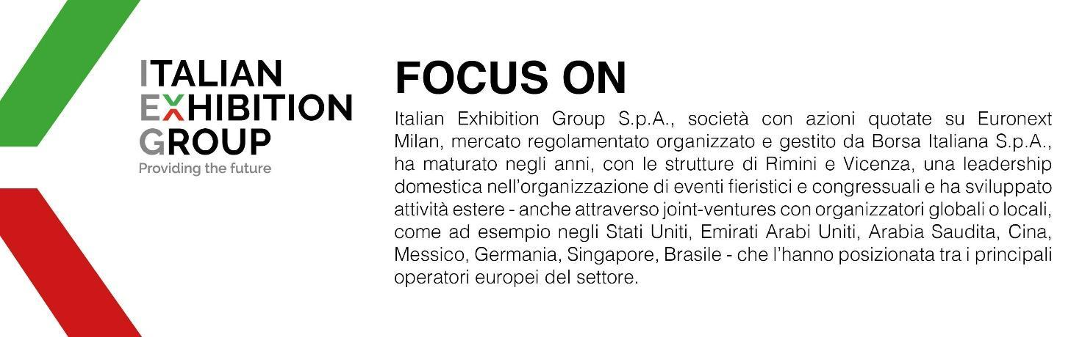

Il presente comunicato stampa contiene elementi previsionali e stime che riflettono le attuali opinioni del management (´forward-looking statements´) specie per quanto riguarda performance gestionali future, realizzazione di investimenti, andamento dei flussi di cassa ed evoluzione della struttura finanziaria. I forward-looking statements hanno per loro natura una componente di rischio e incertezza perché dipendono dal verificarsi di eventi futuri. I risultati effettivi potranno differire anche in misura significativa rispetto a quelli annunciati, in relazione a una pluralità di fattori tra cui, a solo titolo esemplificativo: andamento del mercato della ristorazione fuori casa e dei flussi turistici in Italia, andamento del mercato orafo - gioielliero, andamento del mercato della green economy; evoluzione del prezzo delle materie prime; condizioni macroeconomiche generali; fattori geopolitici ed evoluzioni del quadro normativo. Le informazioni contenute nel presente comunicato, inoltre, non pretendono di essere complete, né sono state verificate da terze parti indipendenti. Le proiezioni, le stime e gli obiettivi qui presentati si basano sulle informazioni a disposizione della Società alla data del presente comunicato.

